[多图重复难解释，复旦大学附属中山医院肝癌研究所主任刘银坤2015年Oncotarget论文被关注](https://mp.weixin.qq.com/s?__biz=MzkyODUyMDc5MQ==&mid=2247499847&idx=1&sn=43bc7dbb0d47e40c0407157ab69ff3f0&chksm=c3c4d967804e3268f78577fd7482d4768b586fa9e051ec0761818d66c584464d4988770beba1&scene=126&sessionid=1742404301)

[天眼学术](javascript:void(0);)2025-03-12 00:06:06湖南

《Oncotarget 2015 Oct 6;6(30):30222-31.

doi: 10.18632/oncotarget.4997》

#1***Clusia sipapoana***于2025年3月发表评论

比预期的要相似得多。ImageTwin检测到的相似性。

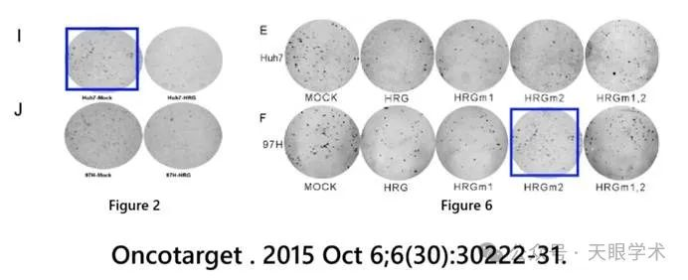

#2***Clusia sipapoana***于2025年3月发表评论

比预期的要相似得多。ImageTwin检测到的相似性。

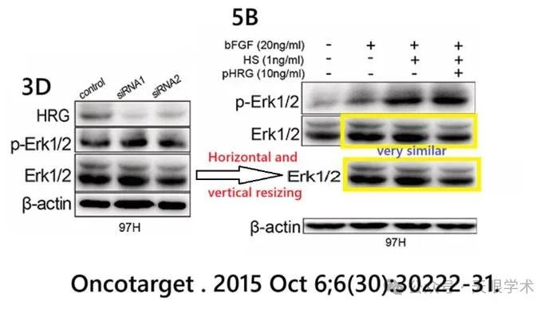

#3***Clusia sipapoana***于2025年3月发表评论

比预期的要相似得多。ImageTwin检测到的相似性。

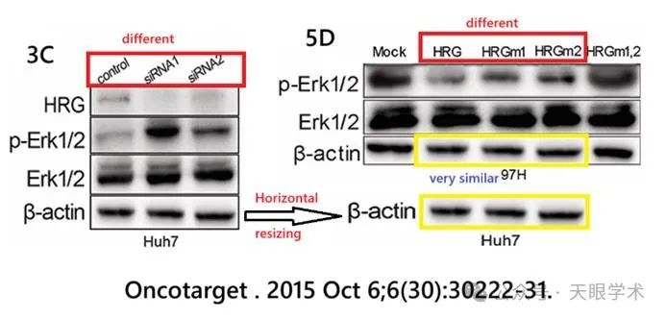

衔接：

https://pubmed.ncbi.nlm.nih.gov/26336134/

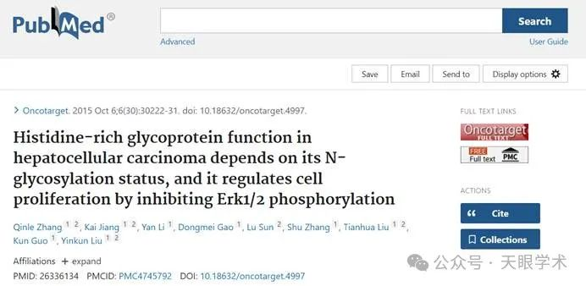

作者简介：

刘银坤，男，博士生导师，肝癌研究所实验室主任，1944年12月生。1968年毕业于上海医学院医学系。复旦大学医学院（原上海医科大学）附属中山医院肝癌研究所实验室主任。1982年获医学硕士学位，1988年获医学博士学位。90年2月任硕士研究生导师，1996年3月为博士研究生导师。现任上海市生物化学和分子生物学学会第八届理事会理事。作为访问学者先后在美国，新加坡，挪威，日本进修和合作科研。 专业为生物化学和分子生物学。学科研究方向：1.肿瘤逆转、恶变和生长的糖复合物生物化学；2.肿瘤复发和转移的分子生物学基础。已主持二项自然科学基金，一项自然科学基金重点项目子课题的研究。参加八五，九五攻关课题的工作。已发表学术论文36篇。已培养硕士研究生5名，合作培养博士研究生2名，硕士研究生3名。现有在学博士、硕士研究生共3名，协带博士生2名，硕士生3名。参加过《医学百科全书综合本》等多部大型书籍的编写工作。90年获、教委“有突出贡献的中国博士学位获得者”称号。90年获教委科技进步三等奖，95年获上海市科技进步三等奖。

评论衔接：

https://pubpeer.com/publications/20BF6AE2F02D5D18D5D70A7A595A09#3

免责声明：

本报道中的信息均来源于学术网站及已公开资料，我们对其准确性及完整性不做任何保证。如果有任何纰漏或不实之处，请通过QQ 642007239与我们联系。